Samenvatting Wiskunde Hoofdstuk 7:

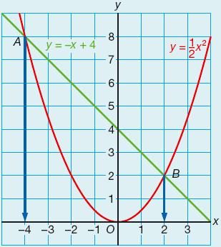

***§7.1***

De oplossingen van de vergelijking –x + 4 = ½x2 🡪 x- coördinaten van de snijpunten van A en B.

***§7.2***

Vergelijkingen oplossen:

x2 = 49 🡪 x = √49 v x = -√49

Dus x = 7 v x = -7

x2 = negatief getal 🡪 geen oplossingen

3x2 - 1 = 74

+1 +1

3x2 = 75

÷ 3 ÷3

x2 = 25

x = 5 v x = -5

***§7.3***

Ontbinden in factoren: zoveel mogelijk gemeenschappelijke factoren buiten de haakjes halen:

4ab + ac = a(4b + c)

9x2 – 18x = 9x(x - 2)

Verschil van twee kwadraten: a2 – b2 = (a – b)(a + b)

36x2 – 25 = (6x – 5)(6x + 5)

***§7.4***

|  |  |  |
| --- | --- | --- |
| Tabel van 8 | | |
| 8 | | som |
| 1 | 8 | 9 |
| -1 | -8 | -9 |
| 2 | 4 | 6 |
| -2 | -4 | -6 |

Product-som methode

x2 – 6x + 8 ontbinden in factoren: zoek twee getallen met product 8 en som -6 🡪 tabel van 8

In de tabel zie je dat je -2 en -4 moet hebben.

x2 – 6x + 8 = (x - 2)(x – 4)

Manieren ontbinden in factoren:

1. Gemeenschappelijke factoren buiten de haakjes halen
2. Product-som methode
3. Verschil van twee kwadraten

***§7.5***

|  |  |
| --- | --- |
| Kwadratische vergelijkingen oplossen | |
| 1 | Maak rechterlid 0 |
| 2 | Ontbind linkerlid in factoren |
| 3 | Pas toe A • B = 0 geeft A = 0 v B = 0 |

***§7.6***

Problemen oplossen 🡪 vergelijking opstellen met onbekende x

Los de vergelijking op en je weet x, dus je weet de onbekende.